Міністерство освіти і науки України

Національний технічний університет України «КПІ ім. Ігоря Сікорського»

Факультет інформатики та обчислювальної техніки

Кафедра автоматизованих систем обробки

інформації та управління

OLAP та сховища даних

**ЗВІТ**

з лабораторної роботи № 1

|  |  |  |  |  |
| --- | --- | --- | --- | --- |
| **Виконав**  **студент** |  | *Групи ІП-71 Амброс*  *Всеволод Володимирович* |  |  |
|  |  | (№ групи, прізвище, ім’я, по батькові ) |  |  |
|  |  |  |  |  |
| **Прийняв** |  | *Ст. викладач Олійник Юрій Олександрович* |  |  |
|  |  | (посада, прізвище, ім’я, по батькові ) |  |  |

Київ 2019

**1.Завдання**

1. Спроектувати схему БД у 3НФ для супермаркету будівельних матеріалів на основі існуючої моделі. Для категорій товарів використайте ієрархічну структуру (для можливості збереження структури Категорія\Підкатегорія рівня1\ Підкатегорія рівня2\... без обмежень по рівням).
2. За допомогою SQL-запитів вивести дані, що ВІДПОВІДАЮТЬ наступним обмеженням. Для ряду обмежень використайте регулярні вирази :
   1. Назва поставщика повинна бути унікальна у рамках назв товарів. Тобто, наприклад поле SUPPLIER = ‘Lg’ не може бути у різних Product (TV-10).
   2. Максимальна кількість товарів на полиці STORE.SHELF – 30. З урахуванням того, що STORE.QUANTITY – кількість товарів на полиці STORE.SHELF.
   3. Діапазон дат: 01.01.2011 - 31.05.2014. Використайте регулярні вирази.
   4. Одному і тому ж значенню поля ID_STUFF повинні відповідати одні й ті ж значення полів STUFF_NAME, E_MAIL таблиці INVOICE
   5. Типи операцій на складі – лише IN, OUT (незалежно від регістра) . Використайте регулярні вирази.?
   6. Виведіть дерево категорій товарів з кількістю товарів на всіх рівнях.

**2.Хід роботи**

1. Діаграма предметної області «Книжковий супермаркет».

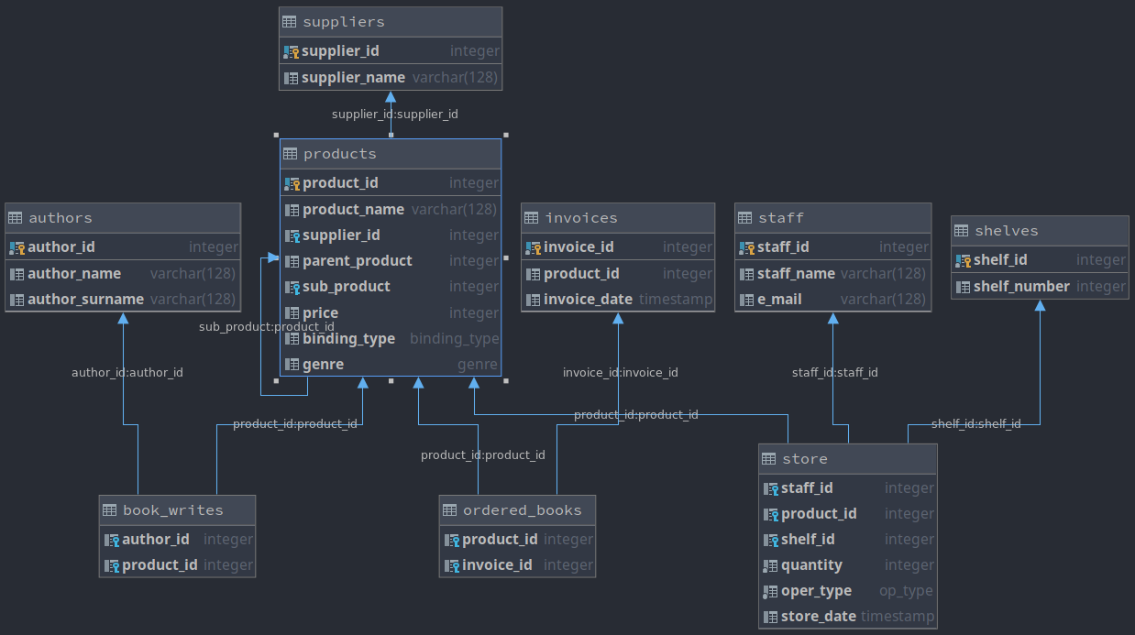

1. SQL запити

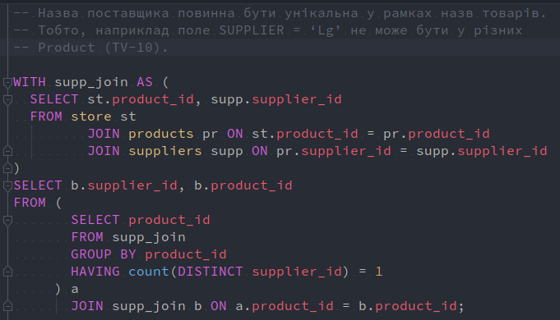

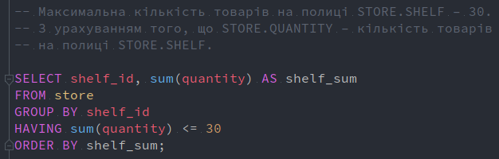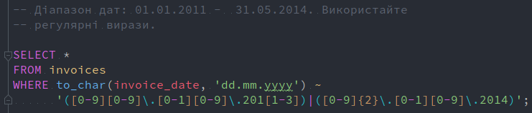

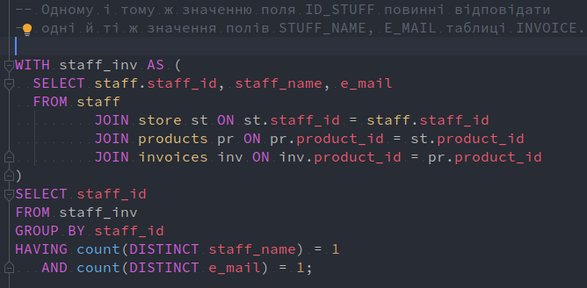

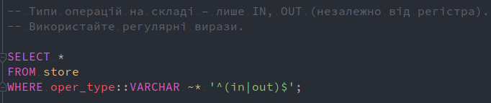

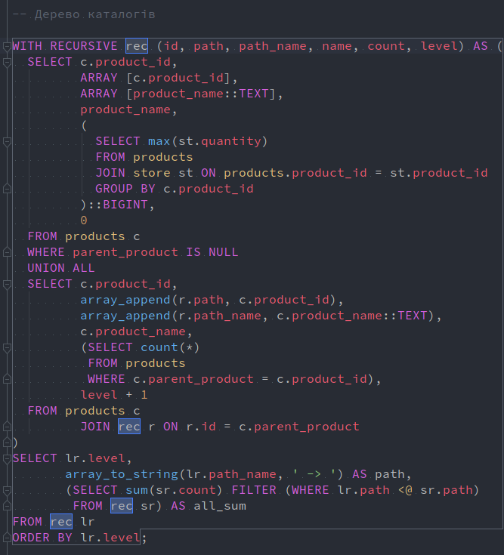4) Додаткові таблиці ті типи, створені при нормалізації БД в 3НФ:

* binddng_type: ENUM («hard», «soft», «glossy») ― тип палітурки книжки
* genre: ENUM ('adventure', 'novel', 'thriller', 'stories', 'documentation', 'sci-fi', 'children''s') ― жанр книги
* *ordered_books* ― замовлені книги, відноситься до invoices як «один до одного»
* *authors* ― автори книжок, відноситься до book_writes як «один до багатьох»
* *book_writes* ― проміжна таблиця для того, щоб можна було реалізувати збереження інформації про написання одним автором бгатьох книжок і кількома авторами однієї книги